**گزارش پروژه اول**

**سیستم های کنترل خطی**

**نگار میرگتی ۸۱۰۱۹۴۴۱۳**

**بدست آوردن نقاط تعادل-1**

a = 4, b = 1, c = 3 =>

α = 4, β = 4/10, γ = 3/10, δ = 3

در نتیجه معادلات به شکل زیر در خواهند آمد‌ :

= 4x –(4/10)xy

= 3xy – 3/10y

شرط تعادل :0 = برای معادله اول و برای معادله دوم.

4x – (4/10)xy = 0 => 4x = (4/10)xy => 1 : x = 0 , 2 : y = 10

3xy – (3/10)y = 0 => 3xy = (3/10)y => 1 : y = 0, 2 : x = 1/10

در نتیجه دو نقطه ی تعادل برابر خواهند بود با :

x = 0, y = 0

x = 1/10, y = 10

**-2 خطی سازی سیستم حول نقاط تعادل و بررسی پایداری**

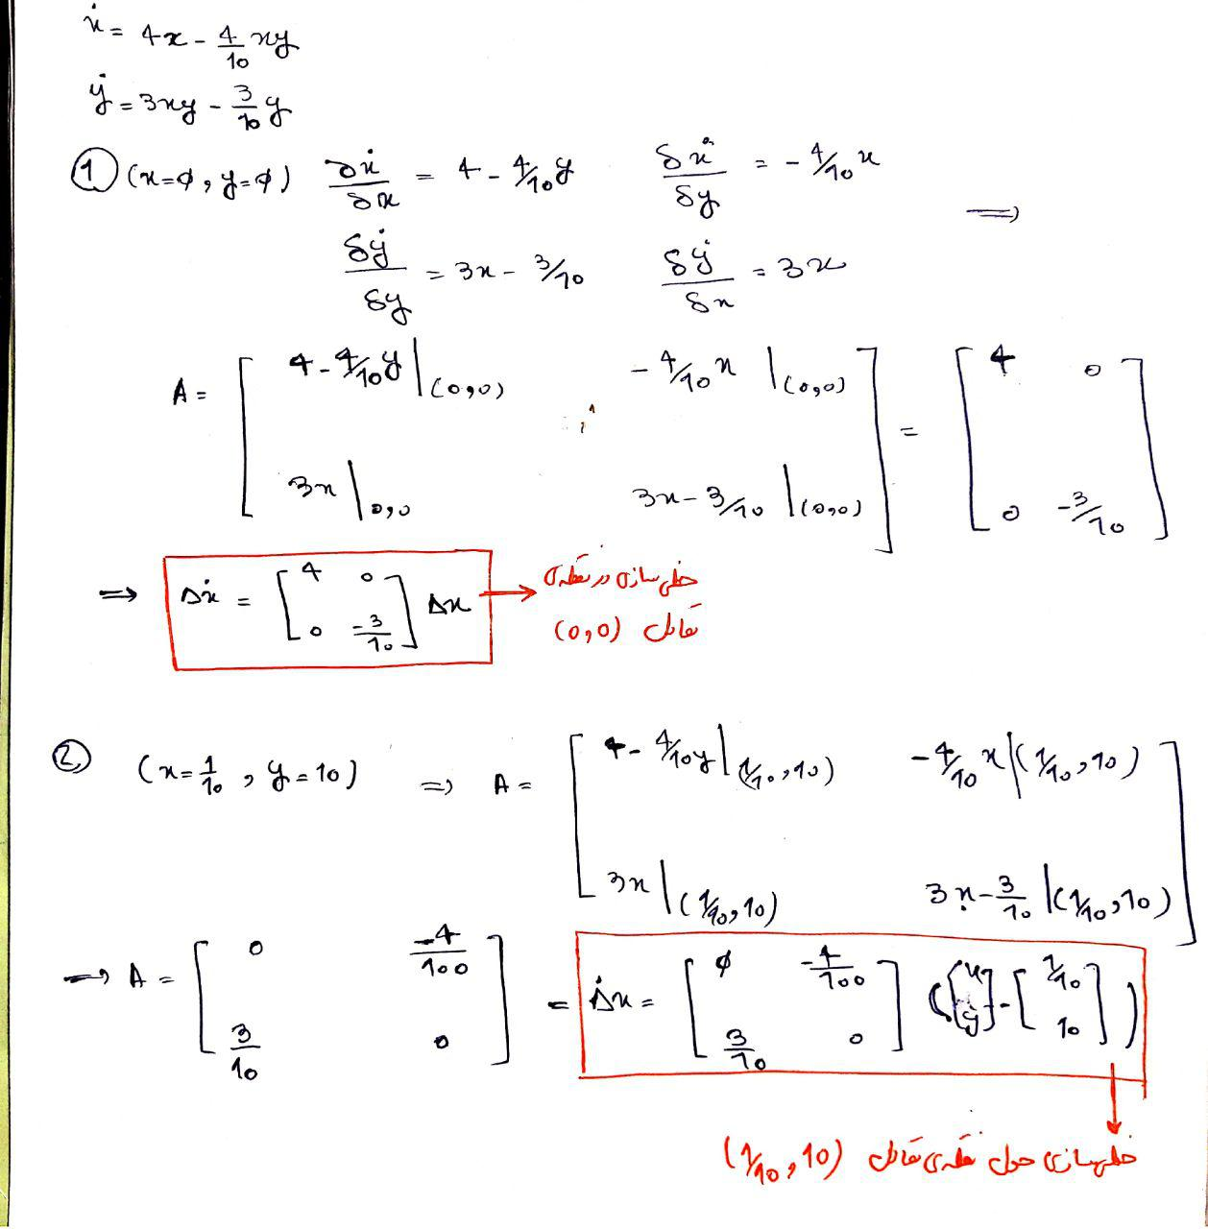

**بدست آوردن فضای سیستم خطی شده و رسم پاسخ ها در متلب-3**

این بخش در فایل stateSpace.m پیاده سازی شده است. نمودار های خواسته شده در زیر قابل مشاهده است.

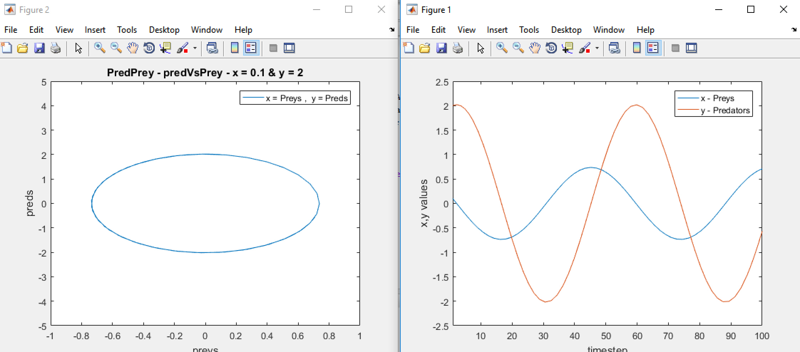

**سمت راست : شکار و شکارچی نسبت به زمان، سمت چپ شکار و شکارچی نسبت به هم**

**۴- بررسی سیستم در سیمولینک**

**۵- بدست آوردن تابع تبدیل و پاسخ پله و ضربه**

این بخش در فایل  **part5to11.m**  پیاده سازی شده است. تابع تبدیل فضای حالت به کمک دستورات زیر بدست آمد :

A = [0 -0.04; 0.3 0];

B = [1; 0];

C = [1 0];

D = 0;

SS=ss(A,B,C,D);

TFs=tf(SS);

TFs =

s

-----------

s^2 + 0.012

Continuous-time transfer function.

سپس پاسخ پله و پاسخ ضربه به کمک دستورات زیر بدست آمد :

subplot(4,1,1)

step(TFs, 1000)

subplot(4,1,2)

impulse(TFs, 1000)

که نتایج بدست آمده در زیر قابل مشاهده است.

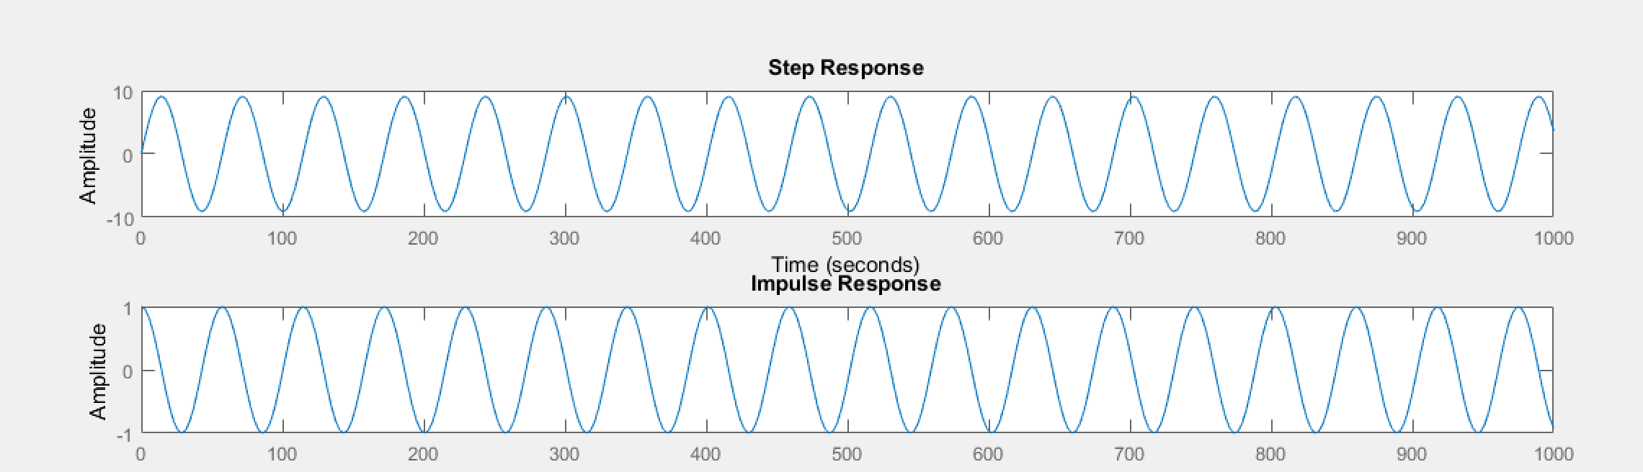

پاسخ پله و پاسخ ضربه ی تابع تبدیل

در ادامه به کمک دستورات زیر تابع تبدیل را به معادلات حالت تبدیل می کنیم.

[n,d]=ss2tf(A,B,C,D);

[Aprime, Bprime,Cprime, Dprime] = tf2ss(n, d);

معادله حالت بدست آمده به صورت زیر است :

tf2ss(n, d)

ans =

0 -0.0120

1.0000 0

که با معادله حالت ما متفاوت می باشد. علت این است که ...

**۷- ارتباط میان پاسخ ضربه سیستم و پاسخ به شرایط اولیه**

این دو پاسخ در شکل های زیر قابل مشاهده اند.

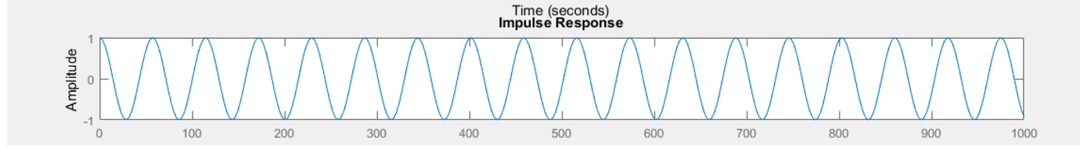

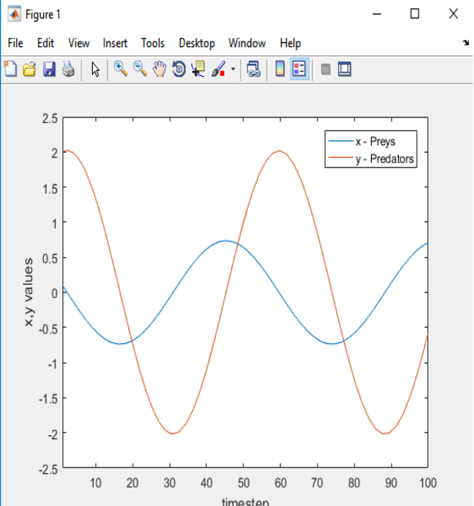

**۸- پاسخ پله تبدیل به همراه بهره ی ۰.۰۱ و فیدبک واحد**

پیاده سازی این بخش در فایل part5to11.m آورده شده است. به کمک دستورات زیر پاسخ پله سیستم مورد نظر را بدست می آوریم :

k = 0.01;

Tfeed = feedback(TFs*k, 1);

subplot(4,1,3);

step(Tfeed);

S = stepinfo(Tfeed);

خروجی در زیر قابل مشاهده است.

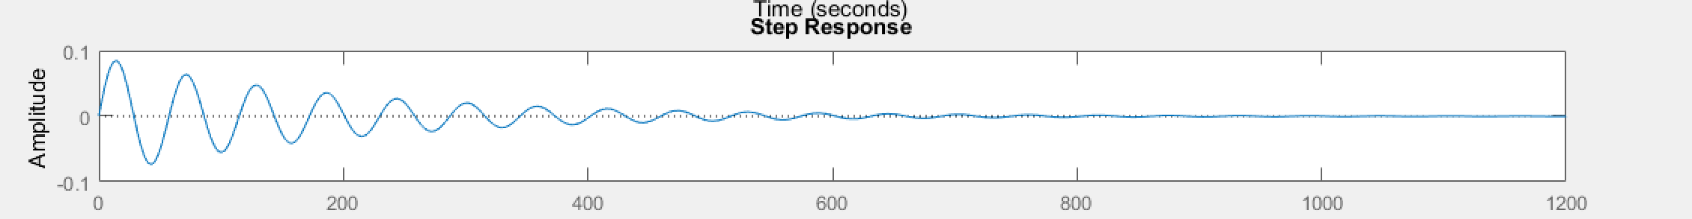

**۹- شبیه سازی پاسخ شیب**

پیاده سازی این بخش در فایل part5to11.m آورده شده است. از آنجایی که در متلب دستوری برای بدست آوردن پاسخ شیب وجود ندارد، از دستور step و روش زیر استفاده می کنیم.

s = tf('s');

subplot(4,1,4), step(Tfeed / s); % Ramp response

StepRampInfo = stepinfo(Tfeed / s);

خروجی در زیر قابل مشاهده است.

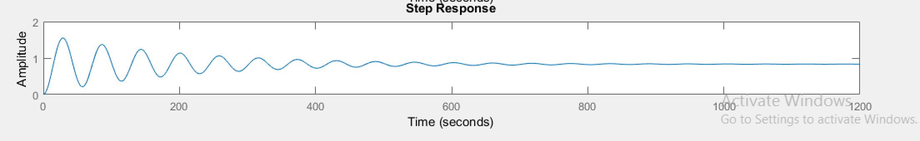

همچنین اطلاعات این پاسخ در زیر آورده شده است.

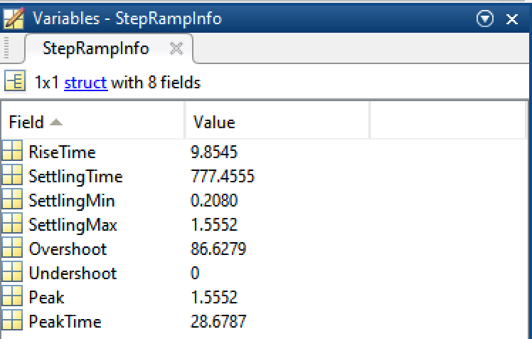

همانطور که دیده می شود فراجهش برابر با 86.6279 و settling Time برابر با 777.4555 می باشد.

**۱۰- پاسخ سیستم حلقه بسته بالا به چند ورودی سینوسی با فرکانس و دامنه دلخواه**

پیاده سازی این بخش در فایل part5to11.m قرار داده شده است. چهار ورودی سینوسی زیر انتخاب شده است :

u = sin(130*t);

u = 10 * sin(10*t);

u = 34 * sin(0.1*t);

u = 5 * sin(t);

به کمک دستور زیر پاسخ سیستم به هر یک از این ورودی ها بدست آمد :

y = lsim(Tfeed, u, t);

plot(t, y)

نتایج بدست آمده برای هر یک از ورودی های بالا به ترتیب در زیر قابل مشاهده است.

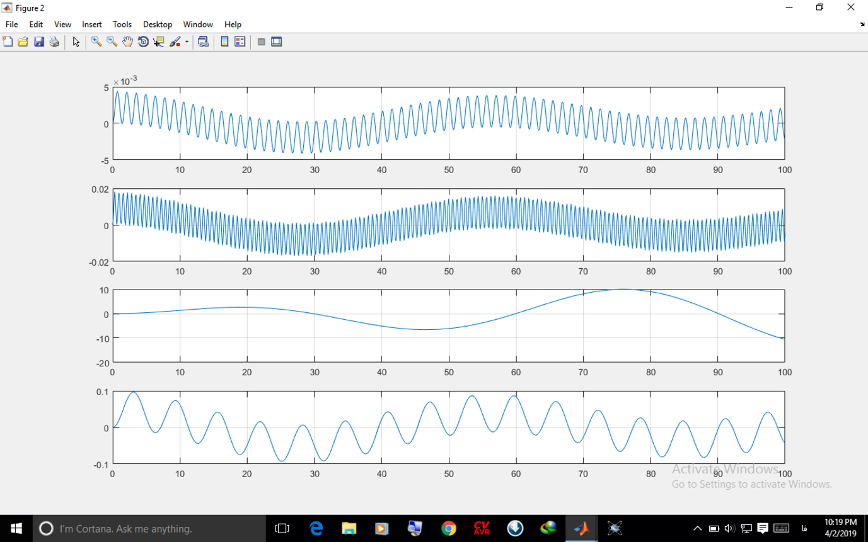

رفتار این سیستم با توجه به رفتار سیستم نسبت به ورودی های مختلف مشابه یک فیلتر میان نگذر می باشد.

**۱۱- تابع تبدیل جدید**

**۱۲- شبیه سازی سیستم غیر خطی**

پیاده سازی این بخش در فایل predPrey_nonlinear.m قرار داده شده است. خواسته های سوال ۳ برای این سیستم بدست آورده شده است که نتایج آن در زیر قابل مشاهده است.

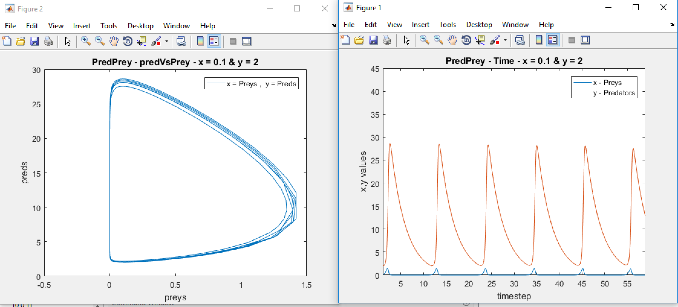

**سمت راست : شکار و شکارچی نسبت به زمان، سمت چپ شکار و شکارچی نسبت به هم**